





JISHOU UNIVERSITY

实验报告

课程名称： | 软件测试与质量
实验项目： | 白盒测试技术
学 号：
姓 名：
所属学院： | 软件学院
专业年级： | 2019级软件工程
实验时间：
实验地点：

吉首大学教务处制
一、实验目的与原理
1.理解白盒测试的基本方法。
2.掌握白盒测试的逻辑覆盖法设计测试用例。
3.掌握白盒测试的基本路径法设计测试用例。

二、实验任务
核心程序代码如下：
#include <stdio.h>
/** 判断三角形的种类。参数a, b, c分别为三角形的三边，
* 返回的参数值为0，表示非三角形；
* 为1，表示普通三角形；
* 为2，表示等腰三角形；
* 为3，表示等边三角形。
*/
int triangle (int a, int b, int c) {
if((a + b > c) && (b + c > a) && (a + c > b)) {
if((a == b) && (b ==c)) return 3; // 判断为等边三角形
if((a == b) || (b == c) || (a == c)) return 2; // 判断为等腰三角形
else return 1;// 判断为普通三角形
}
else { return 0;// 为非三角形}
}
}

任务
- 绘制程序流程图，
- 语句覆盖，
- 判定覆盖，
- 条件覆盖，
- 判定-条件覆盖，
- 条件组合覆盖。

参考格式：
1.语句覆盖
表1-1三角形问题语句覆盖测试用例
用例编号 | 输入数据 |  |  | 预期输出 | 覆盖对象 | 结果
用例编号 | a | b | c | 预期输出 | 覆盖对象 | 结果
1
2
3
...

2.判定覆盖
判定((a + b > c) && (b + c > a) && (a + c > b))记为p1
判定((a == b) && (b ==c))记为p2
判定((a == b) || (b == c) || (a == c))记为p3
表1-2三角形问题判定覆盖测试用例
用例编号 | 输入数据 |  |  | 预期输出 | 覆盖对象 | 结果
用例编号 | a | b | c | 预期输出 | 覆盖对象 | 结果
1 |  |  |  |  | p1=T...
2
3
...

- 实验要求
作业最终上传文档为：
- 1份Excel文档
- 1份Word实验报告（本文档）
分别单独上传，不用打包。命名格式为“学号_姓名”。

- 实验步骤及结果（截图）
1.程序流程图
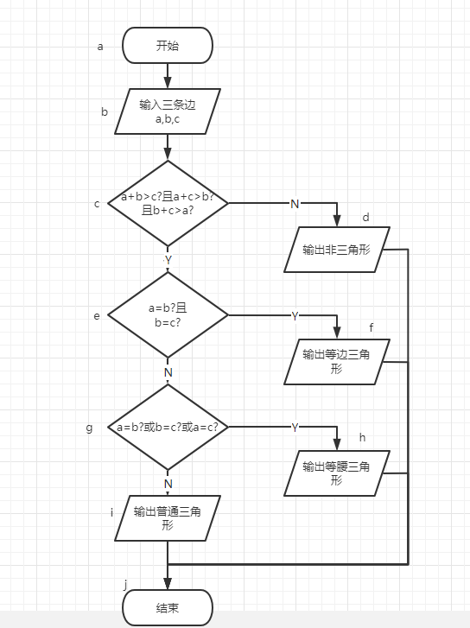

2语句覆盖
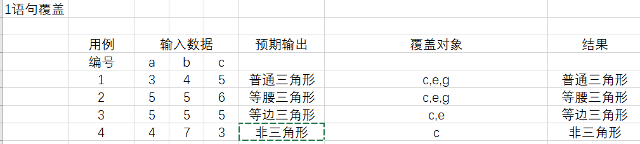

3判定覆盖
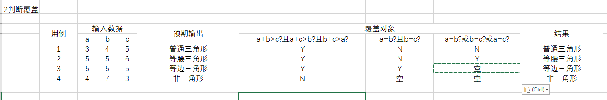

4条件覆盖
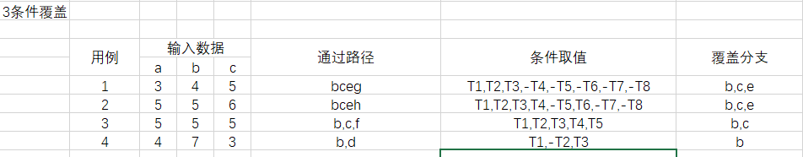

5判定-条件覆盖
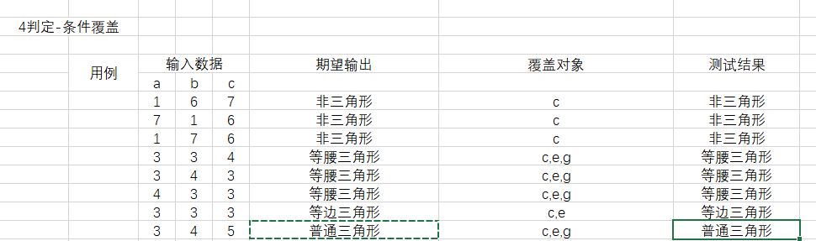

6条件组合覆盖
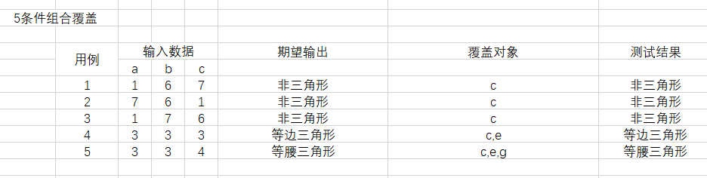

- 实验小结
在这次测试过程中，我对软件测试有了进一步的认识和学习，对黑盒测试流程有了较清楚的了解，使用等价类划分的方法对华为注册界面的各个测试项进行了划分，并做了测试用例表；通过黑盒测试，我发现了软件测试的重要性，所以我们以后的软件也要有软件测试环节。

